Información para  los Participantes | 
Información sobre Santo Domingo, República Dominicana
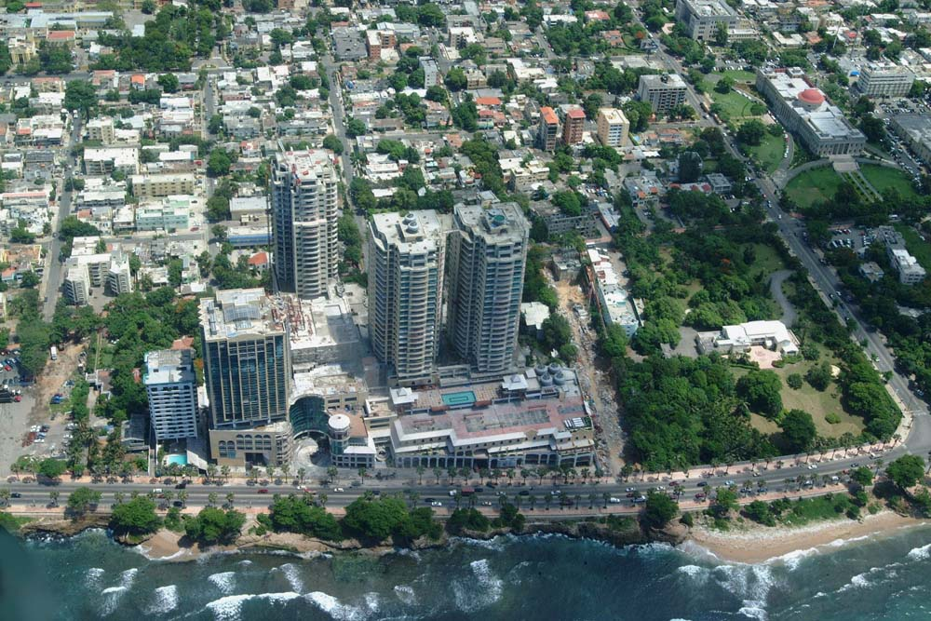  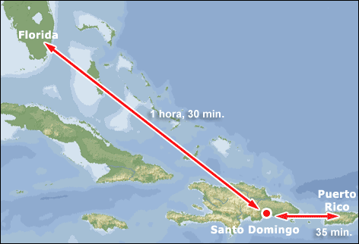 | 1. La ciudad de Santo Domingo es la capital de la República Dominicana, y está situada en el Sur Central de la República Dominicana. Es el primer centro urbano, económico, cultural, político y social de la República Dominicana.  2. Santo Domingo de Guzmán, normalmente llamada sólo Santo Domingo, fue la primera ciudad fundada por europeos en América. Fue fundada en 1496 por Bartolomé Colón y luego trasladada por Nicolás de Ovando en 1502 a la parte que hoy ocupa. Es una ciudad cosmopolita, pujante y está cargada de un profundo pasado histórico asociado a la conquista del continente americano.  3. La ciudad es bañada por las olas y la brisa del Mar Caribe, lo que la hace poseedora de un clima dinámico y agradable, excelente para actividades al aire libre.  4. La Zona Colonial de Santo Domingo de Guzmán, declarada Patrimonio de la Humanidad por la UNESCO, incluye las construcciones más antiguas creadas por los españoles en el Nuevo Mundo.  Población: Tres millones de habitantes aprox.  Lengua Oficial: español.  Moneda local: peso dominicano.
2. Requisitos de Entrada a República Dominicana
Pasaporte
5. Los Ministros e invitados especiales que desean ingresar a la República Dominicana deben presentar pasaporte vigente, tiquetes de regreso vigente y podrán permanecer en el territorio nacional por un periodo que no exceda en noventa días.
Visa
6. Los participantes de la XVI Reunión del Foro de Ministros que requieran de visa para ingresar a República Dominicana, pueden acercarse a las oficinas Consulares de República Dominicana en sus respectivos países. Las embajadas y consulados de República Dominicana están informados sobre la realización de la XVI Reunión del Foro de Ministros. En el caso de los países que no cuentan con una embajada o consulado dominicanos en su país, los participantes recibirán una invitación y figurarán en un listado en la caseta de inmigración, cuyos agentes tendrán instrucciones para facilitar su entrada al país.
Formatos de entrada
7. Antes de entrar al país por vía aérea, se requiere que los visitantes llenen unas planillas de embarque y desembarque. Estas planillas deben llenarse antes de dirigirse a la taquilla de inmigración, donde debe presentarse un pasaporte válido.
3. Aeropuerto
8. El Aeropuerto Internacional de las Américas “José Francisco Peña Gómez” está ubicado a unos 22 km hacia el este de Santo Domingo. A la salida del aeropuerto están disponibles taxis que ofrecen servicio de transporte a cualquier punto de la ciudad. El aeropuerto cuenta con librerías, restaurantes, salón de eventos múltiples, tiendas de artesanías, salones de estar y servicio para cambio de divisas. Para el transporte dentro de la ciudad se recomienda utilizar los servicios de taxis. En la entrada del hotel esta disponible el servicio de taxis. Fuera del hotel puede solicitar transporte a los siguientes números: (809) 530-4800 y 537-0000. Se recomienda a los visitantes pedir previamente una tarifa ya que los taxis no disponen de taxímetros. | 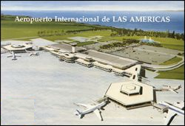
4. Traslado a la Sede de la XVI Reunión del Foro
9. A su llegada al Aeropuerto Internacional de las Américas, los delegados y observadores serán atendidos por personal debidamente identificado y dispuesto para tales fines.
10. Se recomienda a los participantes de la XVI Reunión del Foro de Ministros, informar a la organización nacional del evento, la fecha y hora de arribo, pues en caso contrario no se podrá garantizar la asistencia necesaria, la cual incluye el traslado gratuito aeropuerto-hotel-aeropuerto.
11. La empresa Vacaciones Barceló ofrecerá servicio de transporte en confortables autobuses desde el aeropuerto. Los horarios de salidas se coordinarán de acuerdo a los itinerarios con un intervalo de tiempo para las salidas hacia el hotel no muy largo. También habrá un “counter” en el aeropuerto con personal identificado para recibir y proporcionar información y orientaciones a los participantes. El teléfono para emergencias con transporte es el 809.796.1237.
5. Hospedaje
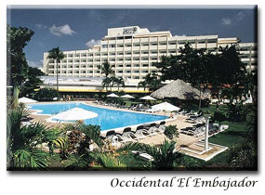 | 12. La sede oficial de la XVI Reunión del Foro de Ministros de Medio Ambiente de América Latina y el Caribe es el Hotel El Embajador. El hotel está ubicado en:  Avenida Sarasota 65, Ensanche Bella Vista  Santo Domingo - República Dominicana  Tel: (809) 221 21 31  Fax: (809) 532 53 06  C.E.: info.embajador@do.occidentalhotels.com
13. Las tarifas están detalladas a continuación:

Tipo de Habitación | Cupo | Sencilla | Doble
Royal Club | 7 Habitaciones | EUA$180.00 | EUA$180.00
Suite Real | 1 Suite | EUA$ 545.00 | EUA$ 545.00
Suite Canciller | 2 Suites | EUA$300.00 | EUA$300.00
Suite Embajador - | 2 Suites | EUA$200.00 | EUA$200.00
Standard- | 85 habitaciones | EUA$90.00 | EUA$105.00
Club El Embajador- | 65 habitaciones | EUA$120.00 | EUA$135.00
- Las tarifas indicadas son por habitación por noche.
- Estas tarifas están sujetas al 26% de impuestos legales
- Desayuno incluido.

Contacto para reservaciones:  Hotel El Embajador  Contacto: Sra. Zarina Montalvo,  Directora Comercial.  Tel.: (809) 221-2131  Cel.: (809) 851-9414 | Opción alternativa para hospedaje:  Hotel Delta  Habitación sencilla: EUA$75.00  Incluye desayuno y conexión a Internet.  Contacto: Sr. Félix Rosa  Gerente de Marketing y Ventas  Tel.: (809) 535-0800, ext. 2754  C.E.: ventas@hoteldelta.com.do
14. El PNUMA/ORPALC, en su calidad de Secretaría del Foro, será el encargado de la coordinación de las reservas de hotel y boleto aéreo de todos los delegados que cuentan con financiamiento de dicho organismo. Estos delegados tendrán una reservación en el Hotel El Embajador. Por razones de organización, logística y desarrollo de los trabajos de la XVI Reunión del Foro, se recomienda a los participantes alojarse en la sede oficial de la Reunión.
15. Todos aquellos delegados que no sean financiados por el PNUMA/ORPALC deberán realizar su propia reserva de hotel, indicando que serán participantes de la XVI Reunión del Foro de Ministros de Medio Ambiente de América Latina y el Caribe, a objeto de obtener la tarifa preferencial que el Hotel El Embajador ha destinado para la misma.
6. Acreditaciones
16. Todas las acreditaciones de las delegaciones oficiales e invitados a la XVI Reunión del Foro, deberán ser enviadas por fax y/o correo electrónico a la Secretaría del PNUMA/ORPALC, con copia a la organización nacional del evento, indicando claramente los nombres y cargos de los delegados participantes, y en qué reunión participarán.
7. Registro y Horarios de las Reuniones
17. La Reunión Preparatoria de Expertos de Alto Nivel de la XVI Reunión del Foro de Ministros tendrá lugar del domingo 27 al martes 29 de enero de 2008. Por su parte, el Segmento Ministerial se realizará del miércoles 30 de enero al viernes 1 de febrero de 2008.
18. El Segmento Ministerial será inaugurado por el Presidente de la República Dominicana, doctor Leonel Fernández Reyna el miércoles 30 de enero de 2008, a las 7:00 p.m., en el Hotel Jaragua. Se ruega a los participantes vestir indumentaria formal (traje, corbata y zapatos cerrados).
19. El registro de participantes para la Reunión Preparatoria de Expertos de Alto Nivel se realizará el domingo 27 de enero a las 10:00 a.m.
20. El registro de participantes para el Segmento Ministerial se realizará el miércoles 30 de enero a partir de las 10:00 a.m. La Orden del Día será distribuida diariamente.
8. Documentos
21. Los documentos de la XVI Reunión han sido ya integrados por el PNUMA/ORPALC. Los países latinoamericanos y caribeños han sido notificados, vía correo electrónico, sobre los documentos que servirán como sustento para las deliberaciones de la XVI Reunión del Foro de Ministros de Medio Ambiente de la Región. Se prevé poner a disposición de los delegados un número limitado de copias de los documentos para la Reunión, por lo que se recomienda a los participantes traer consigo los documentos de trabajo disponibles en el sitio del Foro. De esta manera se buscar disminuir el consumo de papel y con ello disminuir el impacto ambiental asociado con la impresión y reproducción de documentos.
22. Los documentos de trabajo, informativos y de referencia de la XVI Reunión del Foro de Ministros se encuentran disponibles en los siguientes enlaces:
Español: | http://www.pnuma.org/forodeministros/16-repdominicana/html/documentos.htm
Inglés: | http://www.pnuma.org/forumofministers/16-dominicanrep/html/documents.htm
9. Información Adicional
A. Tiempo
23. La República Dominicana disfruta de un cálido clima tropical durante todo el año. Dependiendo de su ubicación, en un día promedio verá mucho sol o una mezcla de nubes y sol. Las temperaturas promedio anuales fluctúan entre 25° y 30° C. La temporada más fresca es de noviembre a abril y la más cálida de mayo a octubre.
B. Zona horaria de Santo Domingo, República Dominicana
24. La zona horaria del país es Tiempo del Este del Caribe (GMT -0400). La República Dominicana no realiza cambios horarios de invierno.
C. Moneda
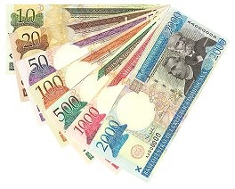 | 25. La moneda oficial es el peso dominicano. Los billetes son emitidos en denominaciones de 10 pesos (color verde) 20 pesos (color sepia), 50 pesos (color morado), 100 pesos (color naranja), 500 pesos (color azul turquesa), 1,000 pesos (rojo claro) y 2,000, de color azul; todos del mismo tamaño. Las monedas que actualmente circulan están emitidas en valores de 5, 10, 25 y 1.00 pesos y varían de tamaño y color. Las tarjetas de crédito se aceptan en la mayoría de los establecimientos.
26. La moneda oficial tiene una tasa de cambio al dólar de 32.00 pesos, EUA$1=$32 pesos dominicanos. El cambio se puede hacer en los bancos y casa de cambios. La tasa de cambio varía constantemente.
D. Bancos y casas de cambio
27. Santo Domingo tiene bancos y corporaciones en los cuales se pueden hacer transacciones financieras de manera eficiente. Los horarios de atención al público son de lunes a viernes, de 8:30 a.m. a 3:00 p.m.
28. Los cajeros automáticos son una excelente opción porque operan las 24 horas del día; la mayoría ofrece la oportunidad de seleccionar el idioma inglés, al hacer un retiro recibirá la moneda local, peso dominicano. Las transacciones generalmente permitidas son: consulta de saldo, retiros y avances de efectivo. Absténgase de entregar a extraños o dar a conocer su clave personal. Los cajeros están ubicados en sitios estratégicos, en particular sobre las vías principales y los centros comerciales. Algunos como Cirrus, Visa y Master Card, admiten realizar transacciones internacionales de débito y crédito. Se recomienda a los participantes abstenerse de cambiar dólares en la calle.
E. Tarjetas de crédito y cheques de viajero
29. Tarjetas de crédito: la mayoría de las tiendas, restaurantes y establecimientos de Santo Domingo reciben tarjetas internacionales de crédito siendo de uso frecuente Master y Visa Cards, algunos aceptan América Express.
30. Cheques viajeros: antes de adquirirlos en el país de origen es prudente consultar sobre la existencia de representaciones o filiales en República Dominicana. Los cheques viajeros de mayor circulación son los de American Express y VISA. En los hoteles más exclusivos es posible realizar pagos por este medio; en el comercio en general, no son de común utilización.
F. Directorio de Embajadas y Consulados acreditados en República Dominicana

EMBAJADA DE ARGENTINA  Ave. Máximo Gómez No.10  Teléfono (809) 682-1074 (809)682-2977 | CONSULADO DE BOLIVIA  Calle Luis F. Tomen No110, Teléfonos (809) 701-6176, 656-8573, 701-6196
EMBAJADA DE BRASIL  Calle Eduardo Vicioso No.46-A  Teléfono (809) 532-0868 y 532-0342 | EMBAJADA COLOMBIA  Calle Fernando Escobar No.8 A, Ensanche Serrallos, Tel.: (809) 562-1670
EMBAJADA COSTA RICA  Calle Malaquías Gil No.11  Tel.: (809) 683-7002 683-7209 | EMBAJADA DE CUBA  Calle Francisco Prats Ramírez No. 808, Teléfono (809) 537-2113 (809) 537-0139
EMBAJADA CHILE  Av. Anacaona No.11, Mirador Sur  Teléfono (809) 532-7800 (809) 530-8441 | EMBAJADA ECUADOR  Calle Rafael Augusto Sánchez No.17  Apto 301 , Ens. Naco  Tel.: (809) 563-8363
EMBAJADA EL SALVADOR  Calle Haim López Pehna, No.28B  4to piso, Ens. Piantini  Tel.: (809) 565-4311 | CONSULADO DE GUATEMALA  Calle Santiago No.359, Gazcue, Teléfono (809) 689-5327, (809) 689-5614
EMBAJADA DE GUATEMALA  Calle Santiago No.359  Teléfono (809) 689-5327 | EMBAJADA DE HAITI  Calle Juan Sánchez Ramírez No.33  Zona Universitaria  Tel.: (809)686-8185
EMBAJADA DE HONDURAS  Calle Arístides García Mella, Apt.1-B, Mirador Sur, Tel.: (809) 482-7992 | EMBAJADA DE JAMAICA  Ave. Enriquillo No.61, Los Cacicazgos  Tel.: (809) 482-7770
EMBAJADA DE MEXICO  Calle Arzobispo Meriño No. 265, Zona Colonial  Tel.: (809) 687-6641 | EMBAJADA DE NICARAGUA  Ave.México No.152 , La Esperilla  Tel.: (809) 563-2311 y 563-2034
EMBAJADA DE PANAMA  Calle Benito Monción No.225, Teléfonos(809) 476-7396 (809) 688-3789 | CONSULADO GENERAL DE PANAMA  Calle Cayetano Rodríguez No.1021, Gazcue  Tel.: (809) 688-1043 y 685-3533
CONSULADO DE PARAGUAY  Calle Virgilio Díaz Ordóñez No.1, Ens. Julieta , Teléfono 809 412-501 | EMBAJADA DE PERU  Calle Maireni 31, Los Cacicazgos  Teléfonos (809) 482-3300 y 482-3344
EMBAJADA DE VENEZUELA
Ave. Anacaona No. 7
Tel.: (809) 537-8684

10. Información sobre la República Dominicana
A. Gobierno
31. La República Dominicana cuenta con una democracia representativa, con tres poderes: el ejecutivo (encabezado por el Presidente), el poder legislativo, formado por las cámaras de diputados y senadores, y el poder judicial. El Presidente de la República es elegido por votación popular para un período de cuatro años. El presidente actual es el doctor Leonel Fernández Reyna.
B. Salud
32. Para la atención de la salud de los habitantes, Santo Domingo tiene disponible hospitales públicos y centros de atención privados. En caso de emergencia o la necesidad de atención médica, el personal del hotel puede sugerirle visitar el centro privado más cercano a su ubicación. Asimismo, la ciudad de Santo Domingo dispone de servicio de acueducto, alcantarillado, energía eléctrica, telefonía con discado directo nacional e internacional, servicio de Internet, entre otros.
C. Voltaje
33. La electricidad es de 110 voltios. Los enchufes son del tipo americano, con dos pines de entrada planos.
D. Agua
34. El agua proviene de cisternas y pozos, puede ser usada para cubrir todas las necesidades excepto para ser tomada o preparar bebidas. Se recomienda el uso de agua embotellada. Debido al intenso calor del Caribe, se recomienda consumir al menos 8 vasos de agua al día para mantenerse hidratado. Se recomienda protegerse del sol directo con protector solar de factor SPF15.
F. Teléfono
35. En el hotel y lugares públicos podrá encontrar servicio telefónico. Igualmente se ofrecen servicios de telefonía celular. También hay disponibles tarjetas de llamas prepagadas que pueden ser adquiridas en comercios. Los códigos de área para llamar dentro de la República Dominicana son 809 y 829.
G. Vestimenta
36. En Santo Domingo se recomienda a los visitantes el uso de una vestimenta ligera con tejido de algodón o lino, debido a las altas temperaturas. En restaurantes, centros nocturnos, podrán utilizar camisas mangas cortas y pantalón corte sastre (taylor pants), con zapatos. Las sandalias, tenis, pantalones cortos pueden utilizarlos en lugares al aire libre y en la mayoría de los establecimientos ubicados en el las zonas turísticas.
H. Propinas
37. Se acostumbra dar propinas en restaurantes, hoteles y servicios. Los restaurantes generalmente cargan un 10% de servicio en la cuenta, y se acostumbra dejar una propina adicional, de hasta un 10% más. Generalmente se da propina a botones, camareros, maleteros (aeropuerto) etc. En República Dominicana no es costumbre dejar propina a taxis.
11. Para información adicional
38. Para mayores detalles, acuda o comuníquese con:
Organizador Nacional del Evento  Sra. Patricia Ginebra, Encargada de Eventos  Secretaria de Estado de Medio Ambiente y Recursos Naturales  Tel.: (809) 567-4300 extensiones 284 y 283.  C.E.: patriciaginebra@gmail.com  Sitio: http://www.medioambiente.gov.do/cms/ | Secretaría del Foro de Ministros  Sr. Ricardo Sánchez Sosa  Director Regional  Programa de las Naciones Unidas  para el Medio Ambiente  Oficina Regional para  América Latina y el Caribe  Clayton, Ciudad del Saber, Edificio 103  Panamá. República de Panamá  Tel.: (507) 3053133 (directo) y 3053100 (conmutador) Fax: (507) 305-3105  C.E.: ricardo.sanchez@pnuma.org  Sitio: www.pnuma.org
Secretaría del Foro de Ministros
Sr. Dámaso Luna Corona
Coordinador de la Secretaria del Foro
PNUMA/ORPALC
Clayton, Ciudad del Saber, Edificio 103
Panamá. República de Panamá
Tel.: (507) 3053140 (directo) y 3053100 (conmutador) Fax: (507) 305-3105
C.E.: damaso.luna@pnuma.org
Sitio: www.pnuma.org
   

